**《计算机组成原理》样卷B 答案**

|  |  |  |  |  |  |  |  |
| --- | --- | --- | --- | --- | --- | --- | --- |
| 题号 | 一 | 二 | 三 | 四 | 五 | 六 | 总分 |
| 得分 |  |  |  |  |  |  |  |

|  |  |
| --- | --- |
| 得分 |  |

**一、选择题（共30分，每小题2分）**

1. 8位原码能表示的数据个数是（ A ）

A. 255 B. 256 C. 127 D. 128

2. 世界上第一代计算机的逻辑器件采用的是（ A ）

A. 电子管 B. 晶体管

C. 微程序设计计算机 D. 大规模、超大规模集成电路

3. 对于二进制数，把小数点左移一位和右移一位分别代表数值（ C ）

A.扩大一倍，扩大一倍 B.扩大一倍，缩小一倍

C.缩小一倍，扩大一倍 D.缩小一倍，缩小一倍

4. 若操作数的地址在寄存器中，则它属于哪种寻址方式？ （ B ）

A.寄存器 B.寄存器间接 C.直接 D.立即数

5. 在CPU中，存放正在执行的指令的寄存器是哪一个？ （ A ）

A.指令寄存器 B.程序计数器 C.地址寄存器 D.数据寄存器

6. 某RAM芯片，其存储容量为16K×32位，该芯片的地址线和数据线数目为（ D ）

A. 16，5 B. 16，32 C. 14，5 D. 14，32

7. 浮点数的精度主要取决于（ B ）

A.阶码的位数 B.尾数的位数 C.阶码采用的编码 D.尾数采用的编码

8. 如果一个存储单元被访问，则该存储单元以及邻近的单元很可能会被再次访问，这称为（ B ）局部性。

A.时间 B.空间 C.程序 D.数据

9.在主存和CPU之间增加Cache存储器的目的是（ C ）

A.增加存储容量 B.提高内存可靠性

C.解决两者之间的速度匹配问题 D.增加容量同时加快存取速度

10. 在定点补码加法运算中，以下哪种情况说明发生了溢出？（ B ）

A.双符号位相同 B.双符号位不同 C.正负两数相加 D.两个负数相加

11. 控制器是（ D ）

A.计算机中完成算术逻辑运算的部件

B.计算机中专门存储数据的部件

C.根据指令完成某种操作的部件

D.根据指令控制其他功能部件和设备进行相关操作的部件

12. 以下关于RISC特点的描述，哪个是不正确的？（ D ）

A.一般来说，指令格式较少，寻址方式少 B.以硬布线控制为主

C.以简单指令为主，尽量避免复杂指令 D.所有指令均在一个机器周期内完成

13. 有关微程序控制器的原理，下列说法不正确的是（ B ）

A. 微程序原理中一个阶段的工作由一条微指令来实现

B. 是以组合逻辑电路的方式来产生控制信号

C. 更改指令比较方便

D. 执行指令的速度比硬布线控制器要慢

14. 如果采用0舍1入进行舍入操作，则0.0111舍去最后一位后，变成（ C ）

A. 0.011 B. 0.010 C. 0.100 D. 0.111

15. 在Cache的地址映射中，若主存中的每一块能映射到Cache的任意一个块的位置上，则这种映射方式称为（ B ）

A.直接映射 B.全相联映射 C.组相联映射 D.混合映射

|  |  |
| --- | --- |
| 得分 |  |

**二、判断题（共10分，每小题1分，对的填√，错的填×）**

1. 在控制器发出的信号中，相斥的信号是不能同时出现的。 ( **√** )

2. 奇偶校验码不能纠正数据传输过程中产生的错误。 ( **√** )

3. 浮点数加减法运算，对阶操作采用将大阶码调整到小阶码上去。 ( **×** )

4. 采用流水线执行指令会提高机器的执行效率。 ( **√** )

5. 指令周期通常由多个机器周期构成。 ( **√** )

6. 译码器的输出端总是低电位有效的。 ( **×** )

7. 微程序控制器执行指令的时候要多次访问控存。 ( **√** )

8. 触摸屏既是输入设备也是输出设备。 ( **√** )

9. 浮点数的规格化是为了增加浮点数的表示范围。 ( **×** )

10. 指令操作所需要的数据，不可能来自控制存储器。 ( **√** )

|  |  |
| --- | --- |
| 得分 |  |

**三、填空题（共20分，每空2分）**

1. 已知X= -0.0101110，则[X]原为 1.0101110 ，[X]补为 1.1010010 ，

[X]反为 1.1010001 。

1. 微指令的格式大体可以分为两类： 水平 型微指令和 垂直 型微指令。

3. 计算机软件可以分为 应用软件 和 系统软件 两大类。

4. 常用的数据校验码有 奇偶校验码 、 海明校验码 和循环冗余校验码等几种。

5. 某机采用微程序控制方式，微指令字长32位，下地址字段有10位，则控制存储器容量至少要 32K 。

|  |  |
| --- | --- |
| 得分 |  |

**四、绘图题（10分）**

用2K*8的存储器芯片构成8k*16位的存储器，共需多少片？若CPU地址线有13根，数据线有16根，信号线有读写控制信号R/W*、访存信号MREQ*，存储器芯片的控制信号有CS*和WE*，请画出此存储器与CPU的连线图。

|  |  |
| --- | --- |
| 得分 |  |

**五、分析题（10分）**

设某计算机运算控制器逻辑图如下所示，指令格式为：

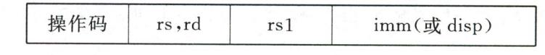

试分析下面指令的执行需要几个微指令阶段？并请指出每个阶段所需要的控制信号。

Store指令 ；将rs中的内容送到（rs1）+disp指示的内存单元里去。

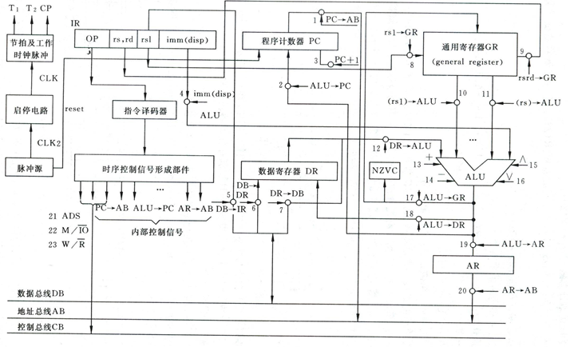

|  |  |
| --- | --- |
| 得分 |  |

**六、计算题（20分，每小题10分）**

1. 用原码一位乘法规则，计算x*y的值，已知x= -0.1101,y= -0.1001

2.某机器指令系统中共有50条指令，问：

（1）若采用固定长度的编码方式，操作码的编码长度需要多少位？ （4分）

（2）若后继产品中需要增加50条指令，操作码在原基础上可变长度，试着设计其指令系统的操作码，并计算其平均长度。 （6分）